.
燕 山 大 学

本科毕业设计（论文）中期报告

课题名称： 上海市青少年近视干预项目调查问卷系统开发
学 院:信息科学与工程学院(软件学院)
年级专业： 13级软件工程5班
学生姓名： 李佳轩
指导教师： 梁顺攀
填写日期： 2017年4月29日

一、任务书中本阶段工作目标与任务要求
1、系统前端架构设计。
2、系统数据库设计。
3、前端界面风格设计。
4、公共后台方法封装
5、问卷管理模块实现。
6、模板管理模块实现。
7、实现用户登录、注册、找回密码。
8、响应式布局。
9、Html5+CSS3特效
二、目前已完成任务情况
1、系统前端架构设计。
前端采用Bootstrap3实现响应式布局。即当用户调整浏览器窗口大小的时候页面会做出相应改变，主要使用CSS的媒体查询技术实现
使用AngularJS的路由及嵌套路由实现界面跳转和包含。网站主页含有一个区域专门显示不同路由的子界面从而实现不同的功能模块。
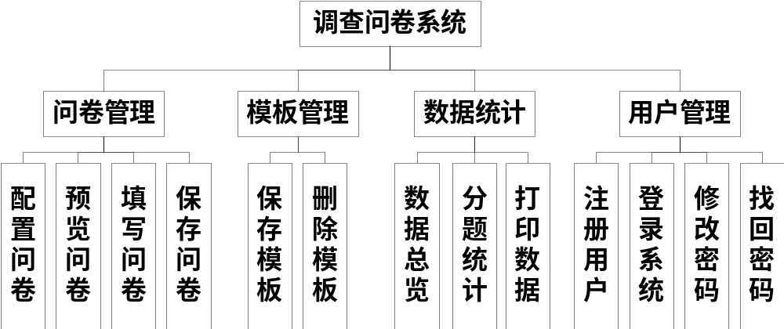
2、系统数据库设计
数据库使用Navicat作为MySQL的图形化管理工具。
从数据层面看，数据分为问卷模板、问卷基本信息、问卷题目、题目数据项，对此经过研究决定将数据库设计如下：

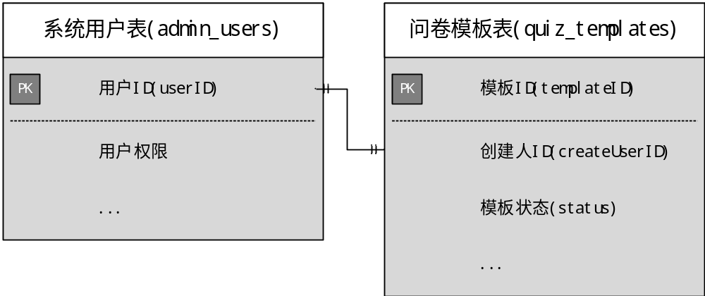
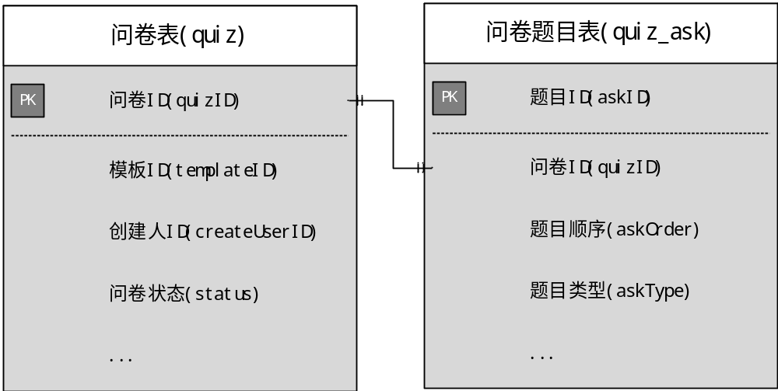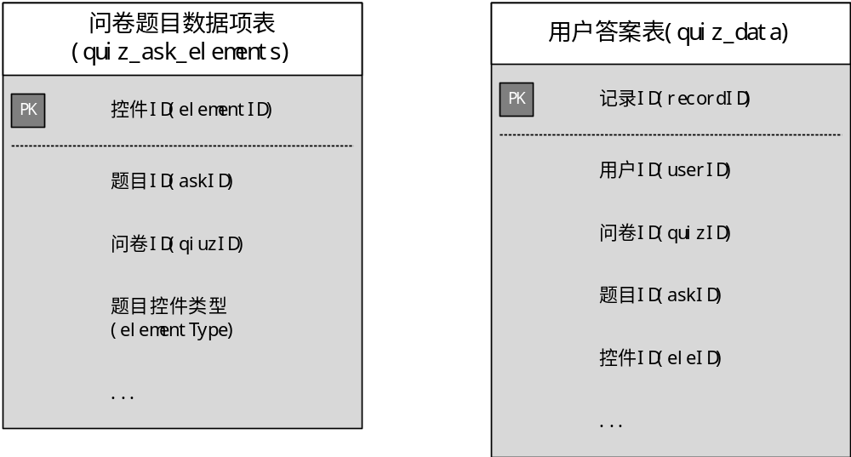

3、前端界面设计
前端界面采用主流的布局方式，左侧为菜单栏，右侧为页面内容，底部为页脚。
页面颜色以青绿色为主。所有Html页面和JS分别存在一个文件夹中，css和其他第三方插件放在另外一个文件夹。
4、公共后台方法封装
后端采用PHP语言，封装了中文验证码的生成、刷新、验证方法。
为登录、注册、找回密码封装了相关数据库方法。
封装了配置问卷插入表的方法，插入问卷表(quiz)、问卷题目表(quiz_ask)、问卷题目数据项表(quiz_ask_elements)、统计字典表(dict_quiz_statistics)。
封装了用户填写问卷插入表的方法，插入用户答案表(quiz_data)。
5、问卷管理模块实现。
实现了问卷配置和管理（删除、查看）。
问卷配置：分为4个步骤创建问卷、配置问卷、预览问卷、发布问卷。
创建问卷：确定用户的要配置问卷的基本信息。
配置问卷：在用户确定题目类型之后，手动输入题目文本内容并且选择特定的数据项手动动态添加到编辑框，编辑框是自己二次开发的WYSIHTML5控件。确定好编辑的题目信息之后，点击试一试按钮渲染题目可以进行预览。确认无误后可添加题目到问卷。当用户确认问卷题目配置完成以后则可以进行下一步。
预览问卷：用户可以预览并做出题目顺序等细节的调整。用户预览后完成问卷之后则会将问卷内容添加到数据库。
发布问卷：用户可以在配置后立即发布问卷，也可以先保存，不发布。发布问卷后，问卷内容将不能修改。
6、模板管理模块实现。
用户新建问卷完成后可以保存为模板。可以选择删除问卷模板。
7、实现用户登录、注册、找回密码。
用户登录需要输入用户名和密码，和中文验证码。新用户注册需要绑定邮箱。找回密码通过发邮件的形式来找回。
8、响应式布局。
响应式布局主要是媒体查询实现的。采用了Bootstrap的栅格系统。网站布局分为三种：手机屏幕是一种布局、平板电脑是一种布局、大屏幕设备是一种布局
9、Html5+CSS3特效
页面跳转时有loading特效CSS3前端和后端交互时也有CSS3特效。
单选钮和复选框也是带CSS3特效的。
配置问卷的编辑器是所见即所得的HTML5文本编辑器是利用HTML5的全局属性’contenteditabl’来实现的。
10、布局截图
采用Bootstrap布局：
屏幕宽度大于992px时是布局如下
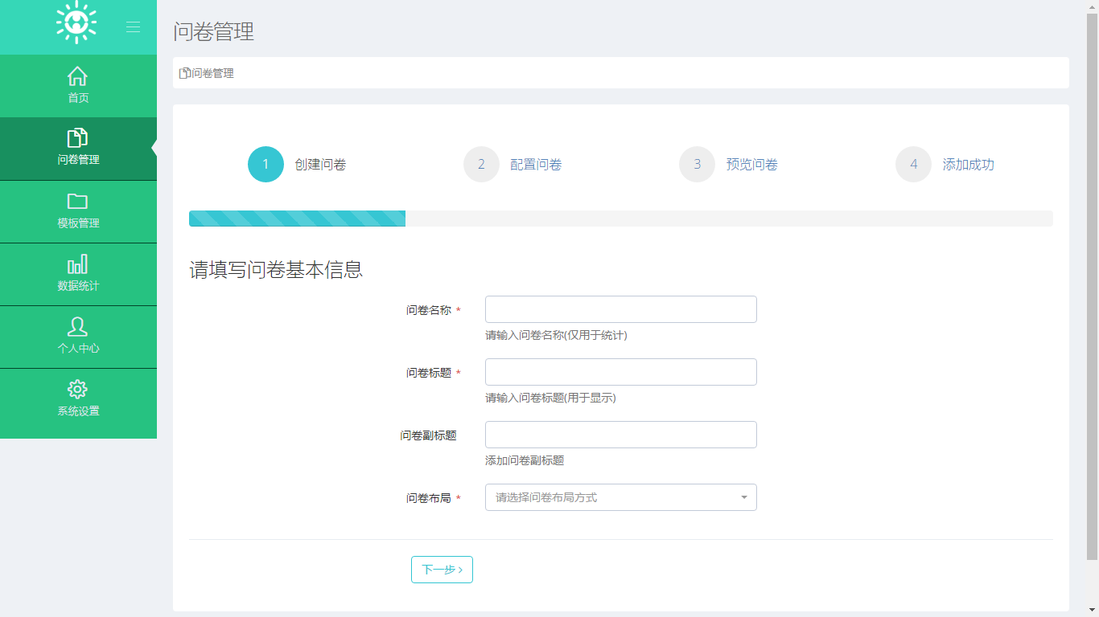
其中菜单可以关闭
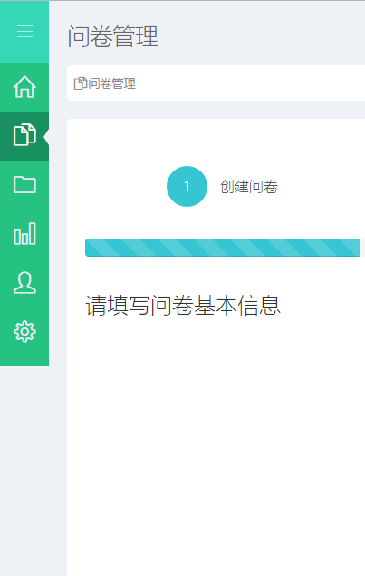
屏幕宽度介于768px和992px之间时是布局如下
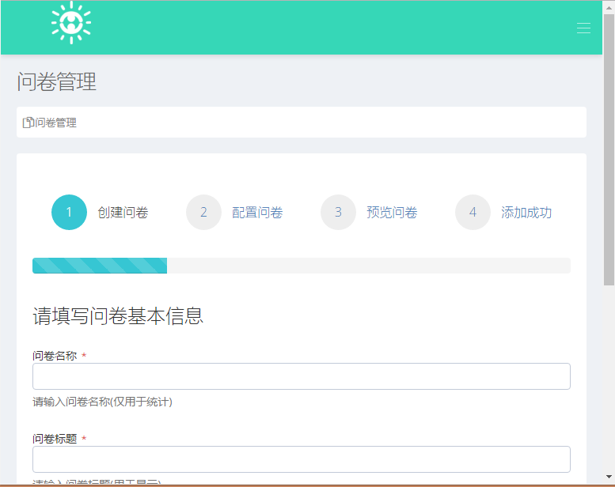
屏幕小鱼768px时布局如下
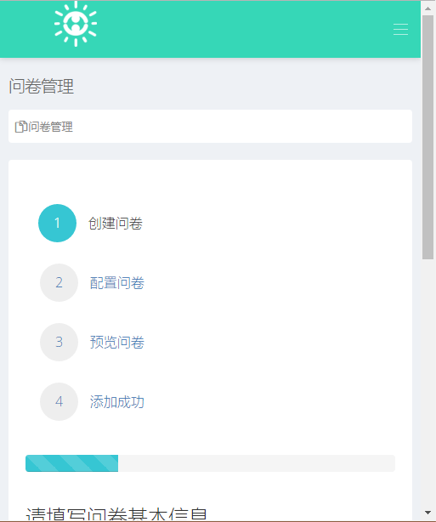
三、存在的问题和拟解决方法
1、一开始采用Ifram页面布局，但给JQ操作DOM节点和事件时带了很多问题。而且HTML5是不提倡使用Iframe框架的。
所以经过研究决定使用已经成熟的AngularJS路由技术来实现页面的跳转和嵌套。
AngularJS 路由允许我们通过不同的 URL 访问不同的内容。通过 AngularJS 可以实现多视图的单页Web应用。当我们点击以上的任意一个链接时，向服务端请的地址都是一样的。 因为 # 号之后的内容在向服务端请求时会被浏览器忽略掉。 所以我们就需要在客户端实现 # 号后面内容的功能实现。因此AngularJS调试需要在本地服务器上配置程序。 AngularJS 路由 就通过# + 标记帮助我们区分不同的逻辑页面并将不同的页面绑定到对应的控制器上。
2、配置问卷的编辑器是所见即所得的HTML5文本编辑器，一般用来评论和发表帖子。然后系统需要的是能动态添加Html标签如input 。这些编辑器一般是利用HTML5的’contenteditabl’来实现的，所以我在此基础上进行了二次开发。使得编辑框能动态添加HTML标签（input等）。

指导教师签字：

年 月 日
四、系级教学单位审核意见：

中期考核分数：

考核组长签字：

年 月 日

